ГАУКОДО «Калининградский областной детско-юношеский центр экологии, краеведения и туризма»
ФГОУВО БФУ им. И. Канта, ВШЖС
Научно-практическая работа на Всероссийский на конкурс юных исследователей окружающей среды
Номинация «Человек и его здоровье»
Тема «Исследование времени реакции на звуковой стимул, как показатель обработки нервной системой стрессового шумового давления»
Работу выполнила ученица
МАОУ СОШ № 33
Мухарямова
Анна
Рафаэлевна
Научный руководитель
Старший преподаватель ВШЖС
БФУ им. И. Канта
Судоплатов
Константин
Анатольевич
Калининград
2023

Оглавление
Введение 2
Глава 1. Обзор литературы 3
1.1. Звук как экологический фактор воздействия на живые системы. 3
1.2. Морфофункциональное строение звукового анализатора. 6
1.3. Отделы конечного мозга, участвующие в восприятии звука. 8
Глава 2. Материалы и методы исследования 12
Глава 3. Результаты и обсуждения 14
Выводы 19
Список литературы 20
Приложения 21

Введение
Органы чувств помогают животным ориентироваться в пространстве, и от скорости реакции на те или иные раздражители зачастую зависит их выживание. Для человека данная проблема отошла на второй план, однако глаза, уши, язык и другие органы помогают ему познавать окружающий мир. Немаловажную роль в этом играют органы слуха, ведь человек получает около 9% всей информации через звуки. Ключевую роль слух играет и в общении. Однако доказано, что при долгом воздействии шума определённой громкости у человека повышается уровень стресса, утомляемости и ухудшается общее самочувствие. В городах часто превышен общий уровень шума за счёт транспорта, постоянно работающей техники и множества других факторов, поэтому люди уже несколько десятков лет подвержены постоянному шуму, что могло привести к повышению времени реакции на звуковой стимул.
Гипотеза: звуковое стрессовое воздействие отрицательно влияет на время принятия ответного решения.
Цель: по времени реакции на звуковой стимул определить доминирующее полушарие, силу нервных процессов, научение и сравнить среднее время ответной реакции с нормированным значением для данной выбранной группы.
Задачи:
- Понятие звукового давления, как экологического фактор, и его воздействие на рефлекторную деятельность человека.
- Измерение времени реакции на простые звуковые сигналы школьников 15-17 лет обоих полов при помощи лабораторного комплекса BIOPAC MP36.
- Статистическая обработка полученных данных и проведение их сравнительного анализа.
Объект исследования - человек.

Глава 1. Обзор литературы

Звук как экологический фактор воздействия на живые системы.
Механические колебания создают распространение упругих волн в пространстве. Упругие волны, обладающие частотами в 16 - 20 000 Гц являются звуковыми волнами.
Интенсивность звука характеризует мощность, переносимую звуковой волной.
Путь, который прошла одна волна за время периода колебаний – длина волны (рис. 1).
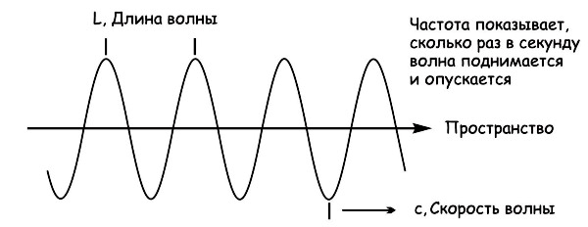Рис. 1.Схема звуковой волны [9]

Таким образом, звук — это совокупность волн различных частот. Человек способен различать звуки по высоте и громкости.
Высота является физиологической характеристикой звука и определяется частотой колебания, выражаемой в Гц. В свою очередь громкость звука определяется амплитудой сигнала – чем она выше, тем звук громче.
Уровень громкости выражается в логарифмической шкале
L = 10lg(I/I₀),
где I₀ - принятый за основу уровень интенсивности в 10-12 Вт/м² при частоте звука 1000 Гц При этом громкость выражается в герцах.
Ухо человека способно услышать колебания в диапазоне частот от 16—20 Гц до 15—20 кГц. Звук ниже – инфразвук, выше — ультразвук (при этом звук от 1 ГГц уже считается гиперзвуком).[11]
Ещё одним важным понятием является шум – хаотичные звуковые колебания различного происхождения, частоты и громкости, беспорядочно меняющихся во времени и имеющие сложную структуру [10].
Звуковое давление _ давление, возникающее при прохождении через среду звуковой волны.
Для удобства используют такую характеристику, как уровень звукового давления: N = 20lg(P/P_{0.})(рис. 2)

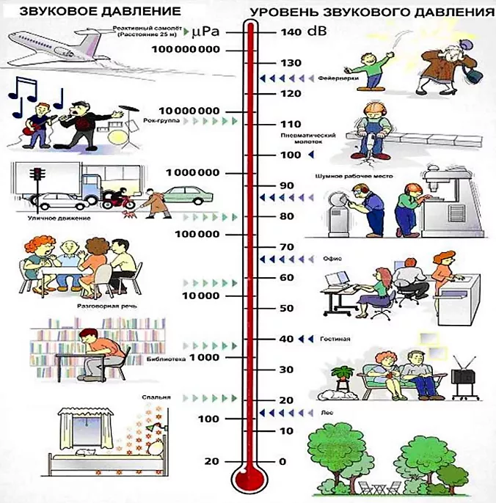
Рис. 2. Измерение уровня звукового давления.[14]
Естественным звуковым шумом можно считать уровень в 20-30 дБ – он для человека безвреден. Граница допустимого шума доходит до 80 дБ, при шуме в 130 дБ человек испытывает болевые ощущения, а шум более 140 дБ вызывает разрыв барабанных перепонок, контузию. Более высокие шумы грозят человеку поражением слухового аппарата и нервных центров, потерей сознания. Смертельным уровнем шума по разным данным является шум от 160 до180 дБ от разрыва.
Длительное и постоянное воздействие шума слышимого диапазона оказывает отрицательное воздействие на органы слуха, понижая звуковую чувствительность и вызывая звон в ушах, головокружение, боль, усталость. Также шум оказывает негативное влияние на вестибулярный и зрительный аппараты, снижает рефлекторную деятельность и приводит к ослаблению клеток нервной системы, которые в ослабленном состоянии не могут чётко координировать работу различных систем организма, что ведёт к изменению скорости дыхания и пульса, расстройству сердечно-сосудистой системы, нарушениям работы печени т обмена веществ.[12]
Помимо всего вышеперечисленного шумовое загрязнение отрицательно воздействует на нервную деятельность и психику человека: оно замедляет реакцию на поступающие сигналы, что ведёт к снижению внимания и увеличивает количество ошибок при выполнении различных задач[10].
Как оказалось, неслышимые нашим ухом звуки тоже влияют на нас: например, инфразвуки угнетают психику человека, поражают все виды интеллектуальной деятельности, вызывают растерянность, страх, тревогу, при высокой интенсивности – слабость, сравнимую по силе со слабостью после сильного потрясения.
Шум обладает аккумулятивным эффектом, то есть всё звуковое раздражение накапливается в организме и со временем всё сильнее угнетает нашу нервную систему.[12]

1.2. Морфофункциональное строение звукового анализатора.
Слуховым анализатором человека является ухо. Оно позволяет поддерживать связь с окружающим миром даёт человеку информацию о расположении и перемещении вещей в пространстве. Включает наружное, среднее и внутреннее ухо (рис.3). Необычное строение уха обеспечивает приём и передачу информации, преобразовывая энергию колебания звуковых волн в нервный импульс.

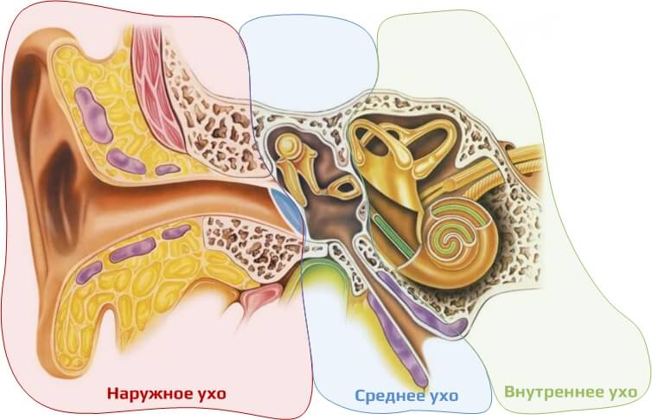

Рис. 3. Строение уха.[8]
Наружное ухо представляет собой видимую часть уха, включающую ушную раковину и наружный слуховой проход. Раковина – воронковидный хрящ. На поверхности кожи ушной раковины находятся разнообразные образования, улучшающие качество звука и направляющие его в слуховой проход. Кожный покров раковины имеет сальные и потовые железы. Также к раковине присоединены волокна ушных мышц.
Наружный слуховой проход представлен извилистым каналом. Здесь сигнал также усиливается и проходит в среднее ухо. Длина прохода составляет примерно 2 сантиметра, диаметр – до 0,7 сантиметра. Выстлан кожей с сальными и серными железами. Последние выделяют ушную серу – желтоватую субстанцию, обеспечивающую увлажнение и защиту от инфекций.
Наружная часть канала имеет хрящевые стенки, а внутренняя – костные. Среднее и внутреннее ухо находятся в теле височной кости.
Дальше, в конце слухового прохода, находится барабанная перепонка, разделяющая внешнее и среднее ухо. Барабанная перепонка - тонкая мембрана, непроницаемая для воздуха и жидкости, покрытая кожей снаружи и слизистой изнутри.
Среднее ухо является полостью объёмом 1 см2. она содержит три слуховые косточки, соединённые в цепочку: молоточек, наковаленка, стремечко. Последняя соединяется с окном преддверия. Евстахиева труба соединяет среднее ухо с носоглоткой.
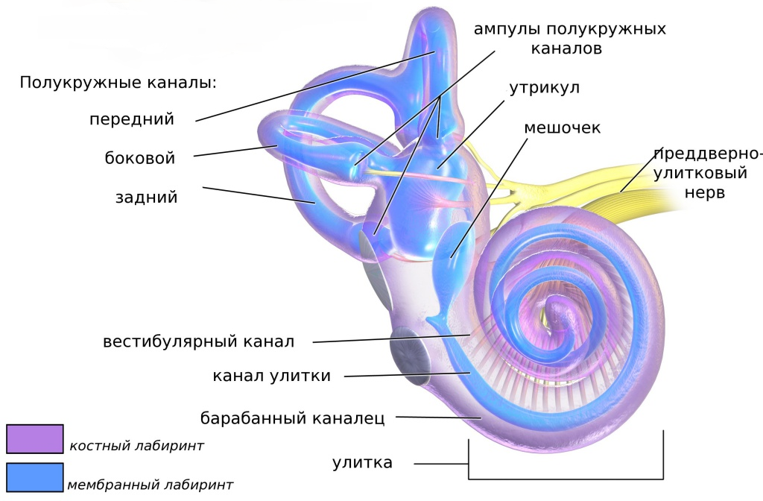
Внутреннее ухо состоит из преддверия (вестибулюма), улитки и полукружных каналов, однако только улитка входит в состав органа слуха (рис. 4). Внутри находится лимфатическая жидкость, а также натянуты волокна (около 25 тыс.). Эти нитевидные волока резонируют на звуки разных частот. На стенке улиточного канала расположено рецепторное поле, состоящее из нервных (волосковых) клеток. Это Кортиев орган.[3]
Рис.4. Строение внутреннего уха[13]

1.3. Отделы конечного мозга, участвующие в восприятии звука.
За обработку и распознавание простых и комплексных звуков отвечают структуры височных долей, в число которых входит область Вернике, отвечающая за усвоение и понимания устной речи. От улиток к слуховым центрам передачу нервных импульсов осуществляют нервные волокна, называемые слуховыми проводящими путями (рис. 5).
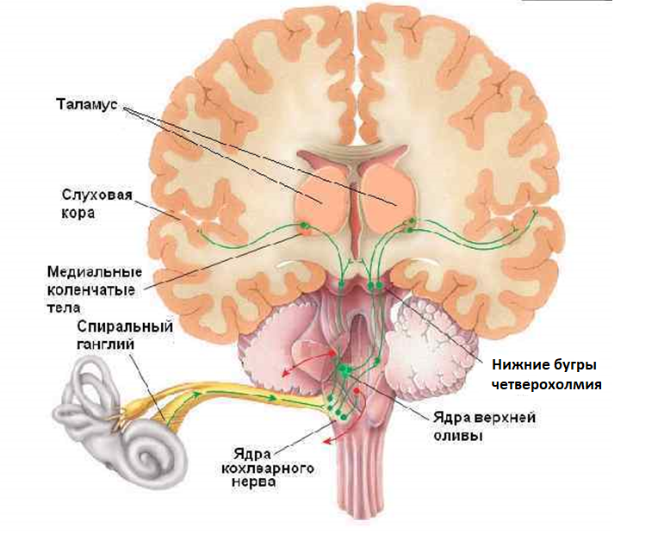
Рис. 5.Передача улиткой информации в головной мозг[7]
Звуковая информация попадает в наш головной мозг в место, находящееся на границе между продолговатым мозгом и мостом через восьмой вестибуло-слуховой нерв. Здесь находятся вестибулярные (ближе к середине) и слуховые (ближе к краю) ядра восьмого нерва. На слуховые ядра поточечно поступает информация от волосковых рецепторов улитки, которые передают по своему каналу информацию о тональности. Так происходит тонотопическая передача слуховых сигналов в мозг. Далее происходит частотно-амплитудный анализ звукового сигнала.
На мосту и в продолговатом мозге слуховые ядра выполняют сравнение сигнала от обоих ушей. Происходит определение направления источника звука: до уха, находящегося ближе к нему сигнал доходит на некоторое время раньше и громче. При этом достигается очень высокая точность (1-2 градуса).
Далее сигнал проходит через латеральную петлю, т. е. сигнал от правого уха идет в левое полушарие и наоборот. В итоге информация достигает среднего мозга и таламуса.
Нижние холмики четверохолмия среднего мозга реагируют на новые сигналы. Детекторы новизны сравнивают поступающий сигнал с тем, что поступал на несколько миллисекунд ранее. Так запускается ориентировочный рефлекс, Значимые изменения, такие как появление звука, изменение его громкости или направления заставляют нейроны детектора новизны активироваться, что заставляет нас обернуться на звук.
Эта система у животных управляет движением ушных раковин, при этом люди и обезьяны вынуждены крутить головой, а ушные раковины им нужны, чтобы распознавать, идёт звук спереди или сзади, ведь звук в таких случаях приходит в оба уха с одинаковой громкостью и скоростью, а форма ушных раковин помогает модулировать сигнал, благодаря чему мы и понимаем, откуда идёт звук.
Для того, чтобы тело отреагировало при ориентировочном рефлексе существует специальный тектоспинальный тракт, работающий со спинным мозгом и влияющий на мышцы туловища.
Итак, далее информация переходит в таламус. В задней его части находится медиальное коленчатое тело, где информация подготавливается к передаче в кору больших полушарий в основные слуховые центры. Медиальное коленчатое тело контрастирует поднимающийся сигнал. Фактически оно подчёркивает пики на звуковом спектре. Окружающие нас звуковые сигналы, как правило, имеют в себе несколько частотных составляющих. Если построить спектр, то на нём будет несколько вершин и впадин. Для дальнейшего детектирования данного сигнала необходимо, чтобы эти вершины были явно подчёркнуты, то есть разница между ними и впадинами была четко видна. В этом и заключается специализация таламуса, что облегчает работу коре головного мозга.
Ещё одной способностью таламуса является умение ограничивать частотные диапазоны, работать только с определёнными диапазонами и подтормаживать ненужные. Благодаря этому мы можем прислушиваться только к высоким или низким звукам, что, например, помогает слушать в толпе только одного человека, игнорируя остальные звуки.
После прохождения таламического фильтра слуховая информация поднимается в кору полушарий височной доли головного мозга. Височную долю определяют от теменной боковой борозды. Существуют первичная, вторичная и третичная слуховая кора. Первичная кора находится прямо по краю боковой борозды В ней располагаются нервные клетки. Они вытянуты в линию, в которой каждая группа клеток обрабатывает информацию со своей частотой и тональностью. Самые близкие к носу клетки реагируют на самые низкие частоты, на ближайшие к затылку – на самые высокие
Ниже первичной слуховой коры на находится вторичная кора. Она отвечает за распознавание звуковых образов, представляющих из себя совокупность разных тональностей. Практически все звуковые образы человек узнаёт и запоминает на протяжении жизни.
В затылочной доле головного мозга находится третичная слуховая кора, которая распознаёт сложные слуховые образы, которыми называют соотношение тональностей. Эта кора позволяет нам узнавать слова и музыку. В данном случае значение имеет уже не спектр или расположение конкретных вершин, а их соотношение. Так мы сможем распознать одно и то же слово, если его скажет как мужчина, так и женщина. Различение спектров вне зависимости от тональности является очень сложной вычислительной задачей.[6]
Исследования выявили, что противоположное доминантному полушарие (правое полушарие у правши) при восприятии отдельных слов лучше воспринимает интонацию и ритм речи, музыкальные образы, а также выделяет общий смысл услышанного, то есть отвечает за целостное восприятие информации. В то же время доминантное полушарие (левое у правшей) больше настроено на опознавание и обработку отдельных звуков, слогов и слов (зона Вернике).
Хотя левое и правое полушария головного мозга выполняют различные функции, между ними происходит постоянное взаимодействие на уровнях коры головного мозга, медиального коленчатого тела, верхнего оливарного комплекса и нижних бугров четверохолмия за счёт множества существующих там связей. Именно они отвечают за бинауральное слияние сигналов из разных ушей в один цельный слуховой образ.
Одной из удивительных способностей центрального отдела органа слуха является восполнение недостающей информации, то есть способность полностью понимать речь, когда она обрывается или при её прослушивании возникают помехи. Однако центральный отдел при этом работает с большой перегрузкой, что влияет на общий уровень самочувствия - человек быстро утомляется. Такой же эффект вызывает и прослушивание чего-либо одним ухом или при общем снижении слуха.[4]
В данном эксперименте испытуемый должен нажать кнопку, что предполагает двигательно-моторную деятельность – ответ на раздражитель, поэтому, когда импульс достигает сенсорную кору головного мозга, в моторной зоне коры формируется импульс, направленный к мышцам.
Нерв, который проводит этот импульс, переходит на другую сторону в основании головного мозга. Нисходящие пути осуществляют передачу импульсов от головного мозга к двигательным ядрам, где происходят ответные реакции на различные раздражители (рис.6). Кортикоспинальный (пирамидный) путь связывает кору головного мозга со структурами спинного мозга. Он образован аксонами больших пирамидных клеток коры полушарий головного мозга, идущими до спинного мозга без синаптических переключений. По кортикоспинальному пути информация доходит до контрлатеральной половины спинного мозга. Позже через нервно-мышечное соединение импульс поступает на рецепторы двигательной концевой пластинки мышцы и стимулирует сокращение мышцы. В данном случае это нажатие пальца.[2]

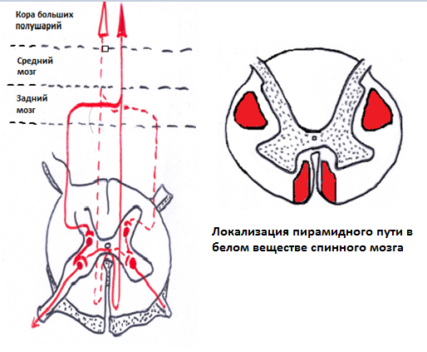
Рис. 6. Прохождение нервного импульса по пирамидному (кортикоспинальному) пути

Глава 2. Материалы и методы исследования
Все необходимые измерения проводились с августа по ноябрь 2023 г. в лаборатории ВШЖС БФУ им. Канта. В экспериментах участвовало 25 человек в возрасте от 15 до 17 лет обоих полов.
Для измерений использовались (рис. 7):
- BIOPAC Кнопка-переключатель дистанционная SS10L
- BIOPAC Наушники OUT1
- Персональный компьютер
- Программное обеспечение Biopac Student Lab версия 3.7 для PC
- BIOPAC основной блок (MP35)
- BIOPAC блок питания (AC100A)
- BIOPAC последовательный кабель компьютера (CBLSERA)
- USB адаптер (USB1W) [1]
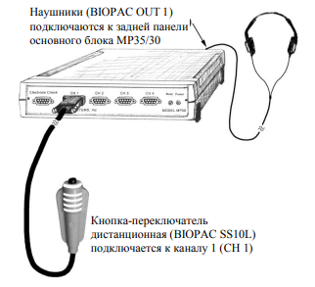
Рис. 7. Оборудование для регистрации Времени реакции на звуковой стимул [1]
Испытуемые участвовали в эксперименте сидя в расслабленном состоянии с наушниками и закрытыми глазами. Участники должны были нажимать на кнопку каждый раз, как только услышат звуковой сигнал. Всего было два вида звуковых сигналов – сигнал с псевдослучайным интервалом в промежутке от 1 до 10 секунд и звуковой стимул при постоянном интервале в 4 секунды. Результаты записывались как на правую, так и на левую руку (по 20 стимулов 2 видов на одну руку). Между стимулами разных видов испытуемому предлагался отдых длительностью 3 минуты.
Запись значений времени реакций велась на персональный компьютер лаборатории при помощи программы Biopac Students Lab (приложения, рис.1). Расчёт времени между подачей сигнала и реакцией (нажатием на кнопку) велась автоматически. Средняя норма реакции на простой звуковой стимул составляет 160 миллисекунд.[5]
Для анализа были составлены таблицы на каждого участника, где были указаны значения при псевдослучайном и постоянном интервалах на каждую руку, средние значения этих параметров, стандартные отклонения и доверительные интервалы. Также были составлены графики изменения скорости реакции и гистограммы интервалов в программе Microsoft Exсel. Были составлена таблица и графики со средними значениями, чтобы понять общую закономерность среди испытуемых.(приложения, рис. 2 и рис. 3)
В работе использовались следующие термины и инструменты расчетов:
Время реакции – время от начала воздействия раздражителя до начала объективно регистрируемого ответного действия.
Научение – приобретение знания или навыков благодаря опыту и/или инструкциям.
Средняя (арифметическая) рассчитывается как отношение суммы всех значений времени реакции к их количеству.
Размах вариации – разность между наибольшим и наименьшим значениями признака. На величину размаха вариации могут повлиять выбросы (чрезвычайно высокие или низкие значения времени реакции), поэтому для описания распределения исследователи также используют и другие 2 статистических показателя: дисперсия и стандартное отклонение.
Дисперсия – средний квадрат отклонения значений признаков ряда от их средней.
Стандартное (среднее квадратическое) отклонение - квадратный корень дисперсии.
Доверительный интервал – интервал, покрывающий неизвестый параметр с заданной надёжностью. [1]

Глава 3. Результаты и обсуждения
По результатам замеров рассчитывались средние значения (таблица 1) и строились столбиковые диаграммы средних с доверительными интервалами и вероятностью ошибки 5% (p≤0,05). Полученные средние сравнивались с Нормой реакции на звуковой стимул[5] (рис. 8).

Таблица 1
Среднее время реакции на звуковой стимул для 25-ти испытуемых (n=2000)

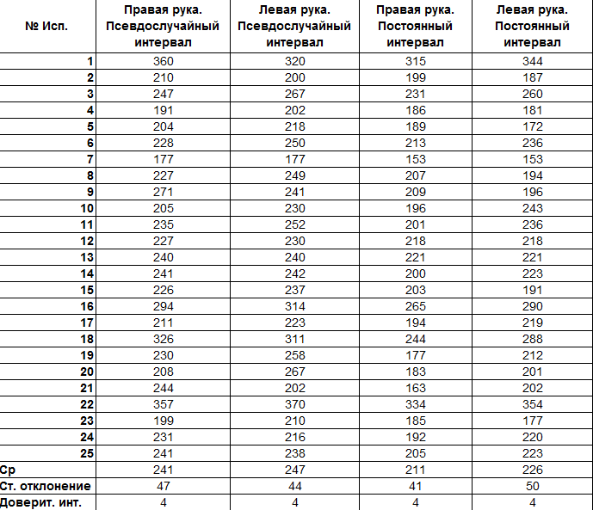

По рис. 8 можно заметить, что доверительные интервалы средних значений на псевдослучайных интервалах перекрываются, а это значит, что не имеются статистически значимые отличия, что свидетельствует об отсутствии у испытуемых разницы в скорости ответной реакции для правой и левой руки, что не позволяет выявить у них по этому параметру доминирующего полушария в двигательной активности (амбидекстрия – равный уровень развития обоих полушарий мозга).
Также можно заметить значимые отличия между средними значениями правой и левой руки на постоянном интервале, что уже позволяет достоверно утверждать о выявляемости значимого отличия скорости реакции на звуковой стимул для правой руки, что в свою очередь говорит о доминировании левого полушария у испытуемых, т.е. склонности их к логическому и аналитическому мышлению, математике, а также более быстрому счёту и чтению.
Подытоживая, можно говорить о не полном доминирование у респондентов левого полушария, т.к. в псевдослучайных интервалах это не было статистически значимо выявлено.
Графически показано (рис. 8) отличия времени реакции от Нормированных значений. Время реакции во всех случаях экспериментальных показателей оказались значимо выше, чем Норма реакции (доверительные интервалы везде сильно выше Нормы). Это может свидетельствовать о постепенном «выгорании» нервной системы, ответственной за восприятие звука, уже в подростковом возрасте, вследствие испытываемого школьниками стрессового звукового воздействия на организм внешнего шума улиц (машин, строительных инструментов, работы техники), звуковых воздействий через наушники от звуковых устройств, шума рабочих/учебных помещений, бытовой техники и т.д.

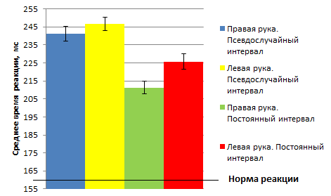
Рис. 8. Средние значения времени реакции.
Вертикальные отрезки здесь и далее – доверительные интервалы (p≤0,05).
Черная горизонтальная линия внизу столбиковой диаграммы показывает Норму ответной реакции на звуковой стимул [5].

По рис. 9 можно сказать, что средний темп (скорость) ответов на звуковой стимул для доминирующей правой руки нарастает до максимального в течение первых 5-10 стимулов; в последующем, к 15-20 стимулам, он может снизиться ниже исходного уровня (т.е. наблюдавшегося в первые 5-10 стимулов). Этот тип кривой соответствует выпуклому типу графика, что в свою очередь свидетельствует о наличии у испытуемых сильной нервной системы.
Нервная система таких людей часто находится в напряжении, что тоже способствует нарастанию утомления и выгоранию, и, как следствие, ухудшению нервной проводимости и превышении времени реакции от Нормы (рис. 9).

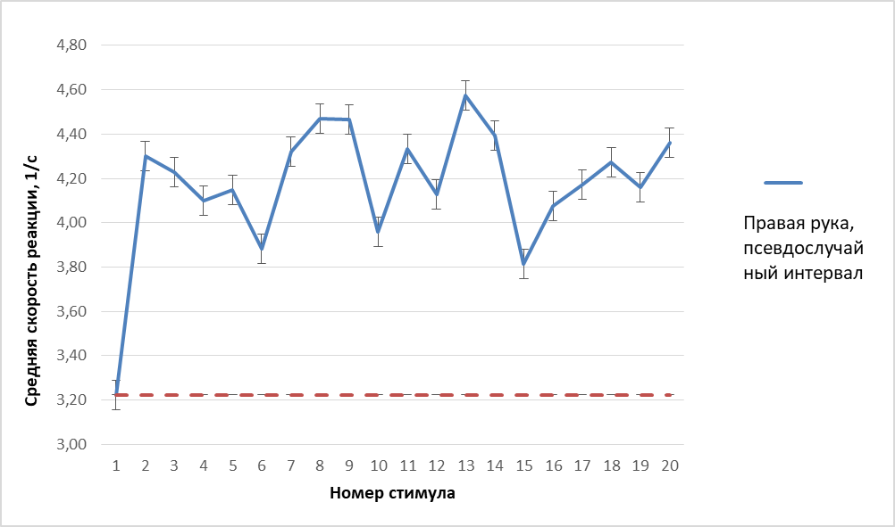

Рис. 9. Средняя скорость реакции для псевдослучайного интервала, правая (доминирующая) рука.
Горизонтальный пунктир – соответствует значению первого нажатия.

По рис. 10 видно, что участники обладают хорошим научением, так как Линия тренда имеет тенденцию к возрастанию, т.е., подсознательно предполагая появление нового звукового стимула через фиксированные 4 секунды, респонденты были готовы к ответной реакции, демонстрирую быстрое обучение – расчет нового циклического раздражения.

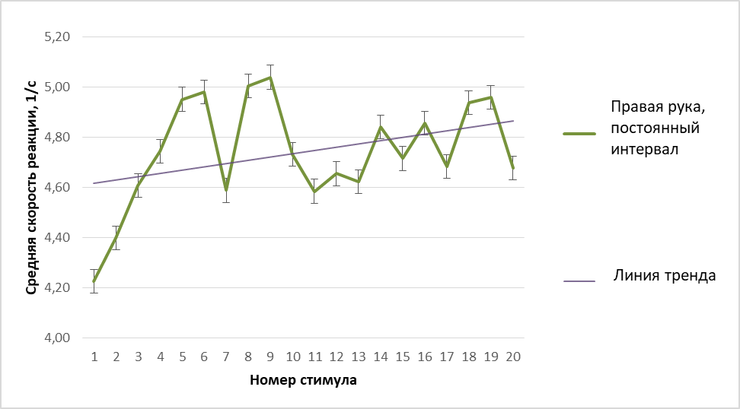
Рис. 10. Средняя скорость реакции для постоянного интервала, правая (доминирующая) рука

Несмотря на то, что эксперименты проводились во второй половине дня, и все его участники перед этим посещали школу, что повышает уровень утомления и стресса, измерения выявили, в среднем, сильную нервную систему и хорошую обучаемость. Скорее всего испытуемые с полной серьёзностью отнеслись к процессу и подключили свои внутренние психологические резервы, однако при этом все же их среднее время реакции значимо больше Нормы. Причинами могут служить усталость, стресс, перегруженность, долгое прослушивание музыки, а возможно из-за длительного непрерывного воздействия звукового шума норма реакции школьников на сегодняшний день увеличилась.

Рекомендации.
- Не слушать долго громкую музыку в наушниках.
- Следить за общим уровнем шума вокруг себя и при возможности уменьшать шумовое загрязнение.
- Регулярно проходить диспансеризацию у врачей.

Перспективы проекта.
В будущем планируется увеличить число испытуемых для более точных результатов. Также можно проверять время реакции на звуки разных частот и громкости. Можно исследовать влияние фонового шума на время реакции, используя различные звуки/музыку на заднем плане во время экспериментов. Можно попросить испытуемого нажимать на кнопку только при определенном звуковом сигнале, при этом запуская ему несколько сигналов разного характера. Этим при желании могут заняться ученики младших классов в последующие годы.

Выводы

- Рефлекторная дуга звуковой рефлекторной реакции имеет сложное строение, несколько синаптических переключении и на разных участках может быть подвержена воздействию различных факторов, например, шумового загрязнения, что нарушает её функциональную активность.
- Среднее Время реакции школьников 15-17 лет показало неполное доминирование левого полушария и значимое превышение во всех измерениях Нормированных значений на звуковой раздражитель.
- Все респонденты показали значимо сильную нервную систему и положительную тенденцию к научению, которые, в свою очередь, могут являться причиной дополнительной нагрузки на нервную систему вместе со стрессовыми факторами шумового загрязнения (шум улиц, бытовой техники и другой шум помещений и т. д.).
- Рекомендуется для соответствия времени реакции нормированным значениям уменьшить факторы шумового загрязнения в виде прослушивания громкой музыки в наушниках и других внешних шумовых воздействий.

Список литературы

- Biopac.com – 14.11.23
- NEU_brain_move_muscle_periph_ru – 14.11.23
- https://audionika.ru/info/nash-slukh/stroenie-funktsii-osobennosti-organa-slukha.html - 14.11.23
- https://aurora.ua/ru/articles/organ-sluha/ - 21.11.23
- https://disk.yandex.ru/i/eSDXV2Ixl9wqYQ - 30.11.23
- https://postnauka.org/video/80498 - 21.11.23
- https://ppt-online.org/416702 - 30.11.23
- https://studfile.net/preview/16709312/page:2/ - 30.11.23
- https://vpayaem.ru/inf_wave2.html - 30.11.23
- https://ru.wikipedia.org/wiki/%D0%A8%D1%83%D0%BC#%D0%9D%D0%B0_%D1%87%D0%B5%D0%BB%D0%BE%D0%B2%D0%B5%D0%BA%D0%B0 – 14.11.23
- https://ru.wikipedia.org/wiki/%D0%97%D0%B2%D1%83%D0%BA - 14.11.23
- http://www.ecoedu.ru/index.php?r=13&id=57- 30.11.23
- https://100urokov.ru/predmety/urok-8-sluh-i-ravnovesie - 03.12.23
- https://kopilkaurokov.ru/fizika/meropriyatia/issliedovatiel-skaia-rabota-vliianiie-shuma-na-zdorov-ie-chielovieka - 30.11.23
- Судоплатов К. А., Пономарева Е. В.
- Биологическая антропология: практическое пособие – Калининград: Изд-во РГУ им. И. Канта, 2007.

Приложения

Приложение 1

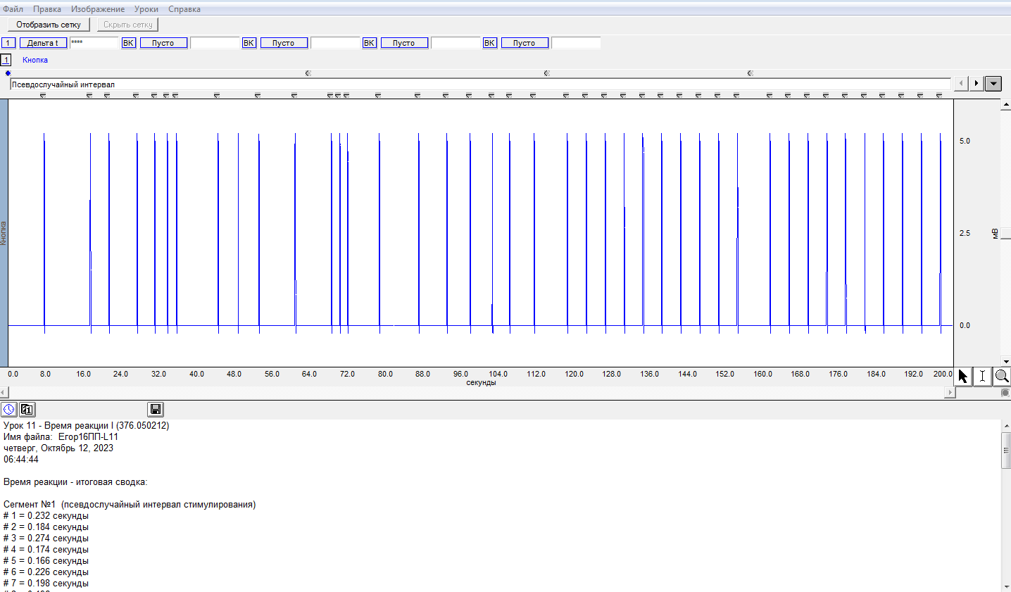
Рис. 1. Запись данных отдельного испытуемого.

Приложение 2

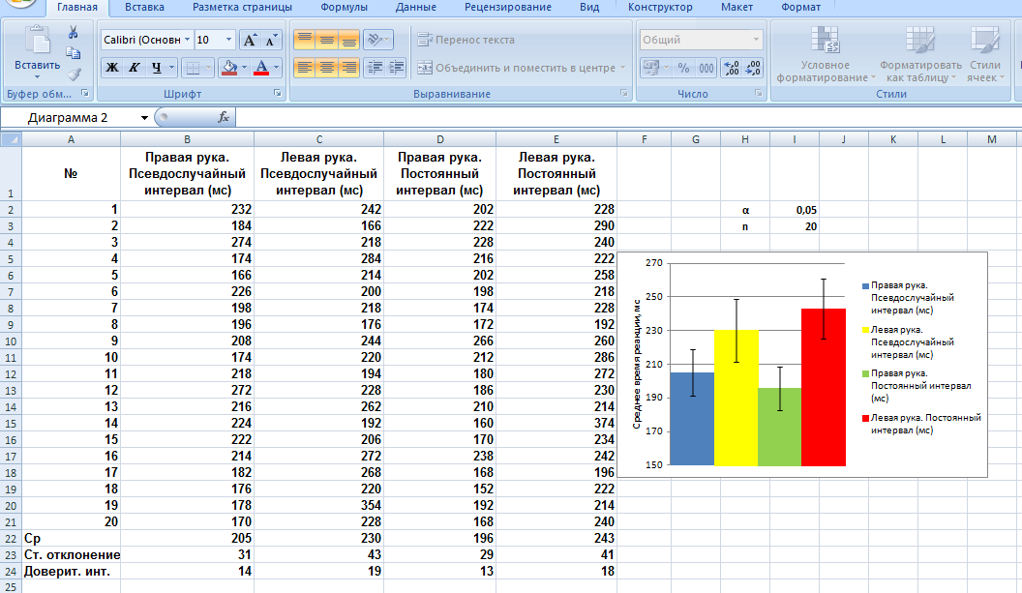
Рис. 2. Определение доминантного полушария отдельного испытуемого

Приложение 3

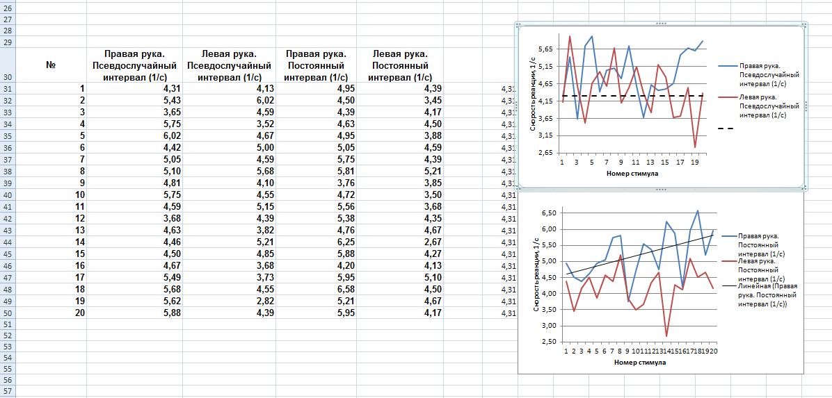

Рис. 3. Определение типа нервной системы и обучаемости отдельного испытуемого

